**一．通用命令 -- key**

**1.特征**

key是一个字符串，通过key获取redis中保存的数据

**2.key应该设计哪些操作**

对于key自身状态的相关操作。如：删除，判定存在，获取类型等

对于key有效性控制相关操作。如：有效期设定，判定是否有效，有效状态的切换等

对于key快速查询操作。如：按指定策略查询key

**删除指定key：**

del key

**获取可以是否存在：**

exists key

**获取key的类型：**

type key

**2.key扩展操作**

**为指定key设置有效期：**

expire key seconds

pexpire key milliseconds

expireat key timestamp

pexpireat key milliseconds-timestamp

**获取key的有效时间：**

ttl key

-2 -- 表示已过期

-1 -- 表示没有设置有效期

其他 -- 表示剩余有效期时长

pttl key

**切换key从时效性转换为永久性：**

persist key

当一个key处于设置有效期内时，将其变为永久

**查询key：**

keys pattern

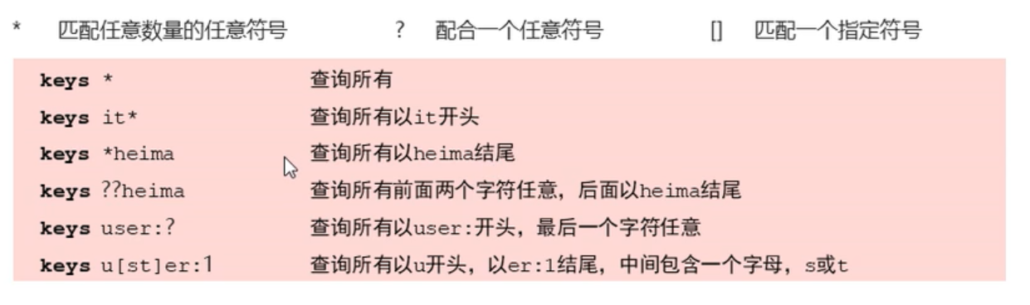**查询模式规则：**

**为key改名：**

rename key newkey 会覆盖原有的key

renamenx key newkey 不存在重复的话才改名

**对所有key排序：**

sort --只能排序list、set、sorted_set

不会修改原来的数据顺序，只是显示顺序

**其他key通用操作：**

help @generic

**二．db命令**

**1.数据库**

**key的重复问题：**

key是由程序员定义的

redis在使用过程中，伴随着操作数据量的增加，会出现大量的数据以及对应的key

数据不区分种类、类别混杂在一起，极易出现重复或冲突

**解决方案：**

1. redis为每个服务提供有16个数据库，编号从0到15
2. 每个数据库之间的数据相互独立

**2.db基本操作**

**切换数据库：**

select index (0 - 15的索引)

**其他操作：**

quit

ping

PONG表示连通

echo message

**注意：默认使用的是0号数据库**

**3.db其他操作**

**数据移动：**

move key db --讲key剪切到db（索引）数据库中，前提是当前数据库必须要有key

**数据清除：**

dbsize --统计当前数据库的key总数

flushdb --清除当前数据库的内容

flushall --清除所有数据库的内容